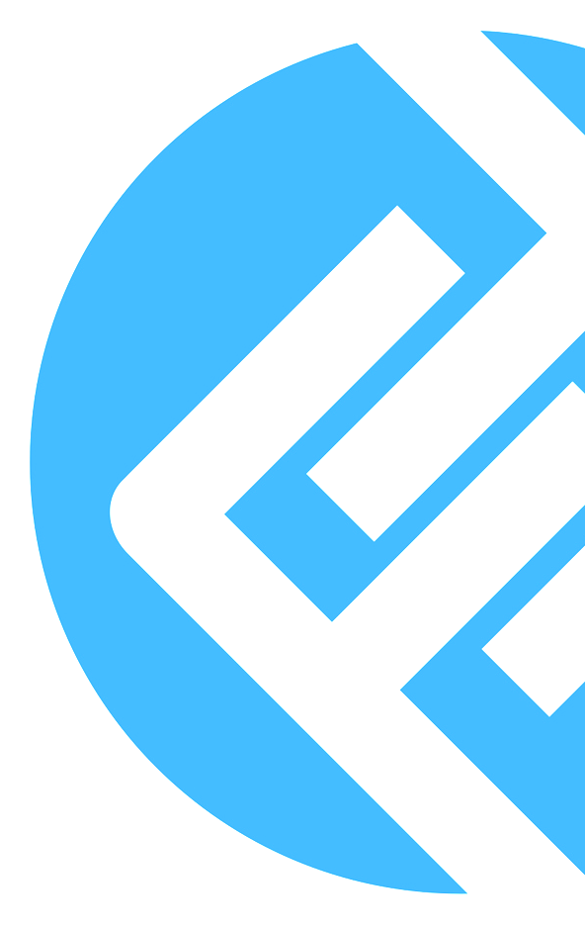

Copyright © 2008-2024 Winfoss Seeker Corporation保留所有权利。本文档包含WINFOSS的专有和机密信息。在没有事先获得WINFOSS书面许可的情况下，任何机构不得在其他商业场合中使用、披露、发布、传输、存储本文档的任意部分或全部，也不得以任何方式或形式复制或重现本文档，包括但不限于影印件、照片、磁记录、电子文档或其他记录形式。

本文档仅供参考，其中的信息如有更改，恕不另行通知。如有问题，请向WINFOSS报告。WINFOSS不会为这些信息因被篡改而提供任何担保，并且特别声明，我们不会承担本文档被非授权修改后的任何相关责任。WINFOSS、WINFOSS SEEKER、相关徽标以及WINFOSS的产品和服务的名称均为WINFOSS的商标或服务标记，而且已在特定司法辖区注册。其他所有名称、标记、品牌、徽标和标志分别是各自所有者的商标、注册商标或服务标记。使用上述任意或全部内容均须遵守国家及行业的法规和特定条款。

您可能遇到了以下问题？
随着电力系统的不断发展，SF6电气设备应用越来越广泛特别是GIS组合电器由于其大大地缩小了电气设备的占地面积与空间体积，安装方便，运行安全可靠、维修方便等优点，在城市化建设和污染较严重的地方，使目前的不二选择。然而，由于SF6气体比重是空气的5倍，容易聚集在底层空间，达到一定的浓度后，如果工作人员进入室内，会造成大脑缺氧，使人窒息，造成重大事故。另外，在高温、局部放电条件下，SF6气体会进行分解为有毒物质，进而造成人员伤害。故《电业安全工作规程》（发电厂和变电站电气部分）特别规定，装备SF6设备的配电装置室必须保证SF6气体浓度小于1000ppm，除须装设强力通风装置外，还必须安装能报警的氧量仪和SF6气体密度检测报警仪等监测设备。所以近10年来国内各大变电站所装设的SF6气体监测设备与报警系统如雨后春笋般大批涌现，让人眼花缭乱。但问题也随之而来：
校准需求分析
1、这10多年来，这些监测设备的监测数据到底准确与否？谁能给用户可靠的评估这些监测设备的运行状况呢？
2、作为电网管理层，对目前电网在运的这些监测设备极大地充满信心还是表示怀疑？所能准确地告诉我今年选择的这家监测设备厂家比去年选择的厂家强？谁能给用户提供一个强有力的判断依据。
3、作为电力运检人员，你在进入装有SF6设备的工作场所时，看着诸多SF6气体泄漏监测设备上永远显示正常的数据，心里是否十分的有底气，还是会略有担心？
4、作为监测设备厂家，真的可以理直气壮地跟用户拍着胸脯保证您产品质量和准确性没有问题？有谁可以为您担保吗？谁能给您提供第三方的肯定与支持？

您了解SF6检漏行业运行现状吗？
Winfoss为您剖析行业现状
背景剖析：自60年代以来，SF₆气体以其优异的绝缘和灭弧性能，在电力系统中获得了广泛的应用，几乎成了中压、高压和超高压开关中使用的唯一绝缘和灭弧介质。正因为SF₆气体的大量使用，其安全性也受到了人们的广泛关注。对于SF6气体的泄漏问题引起了人们足够的重视，随之，相关的SF6气体检漏仪器也备受行业人员的关心。


技术分析：SF6检漏仪一般可分为定性检漏仪和定量检漏仪，定性检漏仪一般精度较低，方便携带，价格便宜；而定量检漏仪往往用于精度要求高、使用频率高的场所。这些产品的原理大致相同，多采用电晕原理负极性捕获，其基本工作方式是在探测器软管头部有个微型的传感器，传感器采用一种合金材料制造,在工作时能产生2000v左右的微电流高压，进入软管端的氟类分子在高压状态产生不同的电信号，浓度不同，电信号强度不同。目前市场上出现的定量检漏仪品种很多，我们根据原理来划分一般可分为高频磁场电离、红外、激光、电子捕获检测器(ECD) 、激光光-声检测原理、负离子捕获。

国内检漏运行现状解析：根据国家电网行业安全管理的相关规程，国网相关电力局从2000年开始，先后在下属大部分SF6变电站开展了SF6泄漏的实时在线监测，以确保进入变电站环境的人身安全，同时也便于确诊各气室间隔泄漏的严重性。但截止目前，因各变电站项目应用先后不一，且存在有不同厂家的设备，其技术原理和技术水平存在较大差异。另外，通常对于检测类设备，国家有相关标准，一般的检定周期不宜超过两年。因而，为有效提高变电站的安全治理水平，遏制安全事故的发生。需要系统性、便捷性地对管辖范围内投运SF6泄漏监测设备进行一次全范围的检定、维护与保养。

您选择WINFOSS可以解决哪些问题？
Winfoss检漏=不简陋

专业的验证：winfoss站在国际电气检测行业的前端，始终坚持为客户提供更好的检测服务为目标，在自己多年的经验和先进的技术基础上为亚太地区所有变电站和电力用户带来了专业的SF6气体检漏校验装置和服务，我们为您验证监测数据的真实性、准确性，为您解除所有的疑惑和担心，让您对监测数据真正做到心里有底。
可靠的评估：我们的校验装置是在采用德国、瑞士、美国等发达国家的技术之上研发而成，摒弃了传统的检测原理，采用新的检测理念，我们已在欧洲30多个国家有过校验经验，所以，我们定能为您的监测设备运行状况提供一个可靠的评估，为您的决策提供一个强有力的判断依据。
放心的服务：我们拥有专业的、经验丰富的检漏校验团队，他们在国外有多年的检漏校验服务经验。另外，winfoss还有完善的团队培训管理制度，所有服务人员必须培训合格才能上岗，要求非常严格，目的只有一个，那就是为了给所有电力用户带来放心的服务，让您有超值的服务体验。

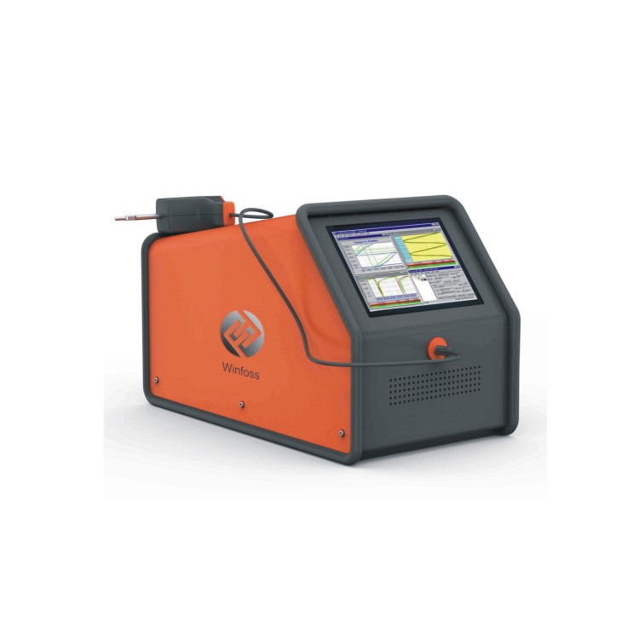
高度的认可：经过winfoss检漏校验的装置，我们都会提供唯一的winfoss合格标志和校验报告，而winfoss的校验标准是采用了在欧洲国家的校验经验而形成的，受到国内外的一致认可，如果您的监测装置通过了winfoss的校验，就等于您多了一个强有力的第三方肯定与支持。
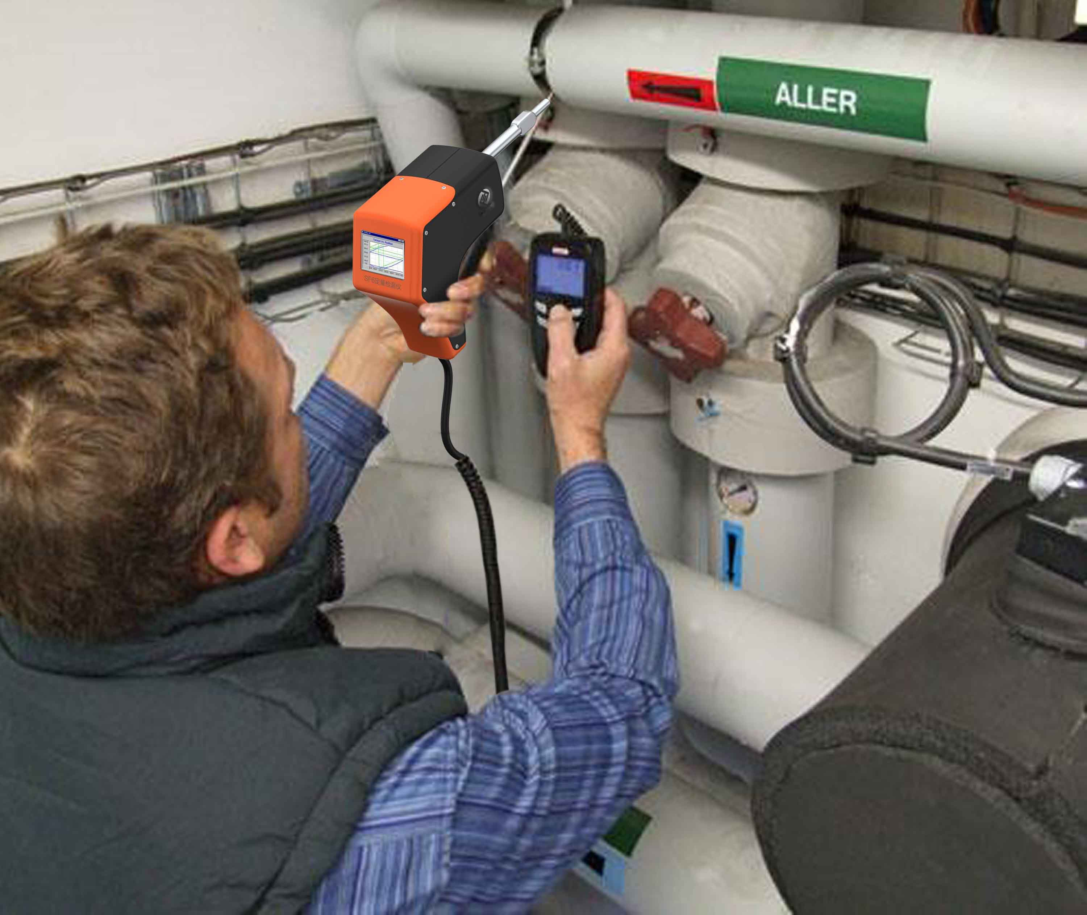

选择WINFOSS的理由？
专业价值：30000
Winfoss服务优势
二十多年来，WINFOSS始终站在世界专业气体检测技术前沿推动电力智能化和安全治理的发展，为客户提供大量的优质工程和服务，迄今为止，WINFOSS服务已为国内外30000多个客户提供服务支持。专业经营达到最优成本，专业优势提供最有力保障，专业管理为客户持续创造价值。

技术价值：20＋40
依托WINFOSS 20余年的技术沉淀与开拓，同步于瑞士电力40余年的研发、设计、制造的技术优势与经验积累，形成了WINFOSS服务最强大的专业技术竞争力。“专注，精深，卓越”，WINFOSS服务非常注重服务工程师梯队的培训及成长，定期进行专业技能培训及技能比武活动，使得WINFOSS服务团队技术素质永远走在行业的前端。

网络价值：100＋300
WINFOSS服务是瑞士规模最大、服务网络最完备、服务技术实力最强的电力检测服务商，拥有100个服务网点、300名服务工程师。服务“以人为本”。WINFOSS服务公司总部凝聚了丰富的人力资源与技术力量，拥有专业的产品服务工程师、系统设计工程师、软件开发工程师、系统保养工程师、技术培训讲师等。各服务网点同时汇集了多类产品、经验丰富、训练有素的专业服务人员，技术力量雄厚，并进行统一培训，统一服务规范，统一管理，统一考核，实现专业人员专业上岗，为客户提供高品质的服务。

资源价值：2000＋3000
WINFOSS服务持续打造服务硬件资源平台，服务工具和设备全面，从有形设备上更好保障了现场调试与保养服务的专业性与精确性。WINFOSS服务依托WINFOSS在全球的备件服务网点，保证为用户提供质量可靠的专用或原厂备件。WINFOSS服务总部设有备件库，库存备件价值3000多万元，备件存量充足，各服务网点设有不同级别的备件仓储，以此为客户提供第一时间的主用备件响应服务。

关怀价值：7×24
“机动、快速、优质”是WINFOSS服务长期秉持与形成的职业素养，WINFOSS服务工程师全天候为您的电力检测系统提供快速的专家级支持服务，第一时间的电话支持、7×24小时不间断全程服务关怀、基于web的远程诊断维护及完善的CRM（客户服务管理系统），最大限度的贴近客户，更细致入微地满足客户的实时工作需求。

WINFOSS中国：3+7
WINFOSS来到中国，旨在为中国电力提供全面的电力SF6检测和配套专业服务，将在3年的时间内致力于硬件产品的销售，7年的时间建立全面的服务网络和团队，以适合中国本土化的需要。相比北欧，中国电力设备更广、气候环境更为复杂、设备的老化紧迫程度更为严峻、设备的种类和质量更为参差不齐。因而WINFOSS在中国，有更加艰巨的使命要完成，也更能为中国电力用户提供更丰富、更全面、更专业的价值。

